様式第1号（第2条関係）

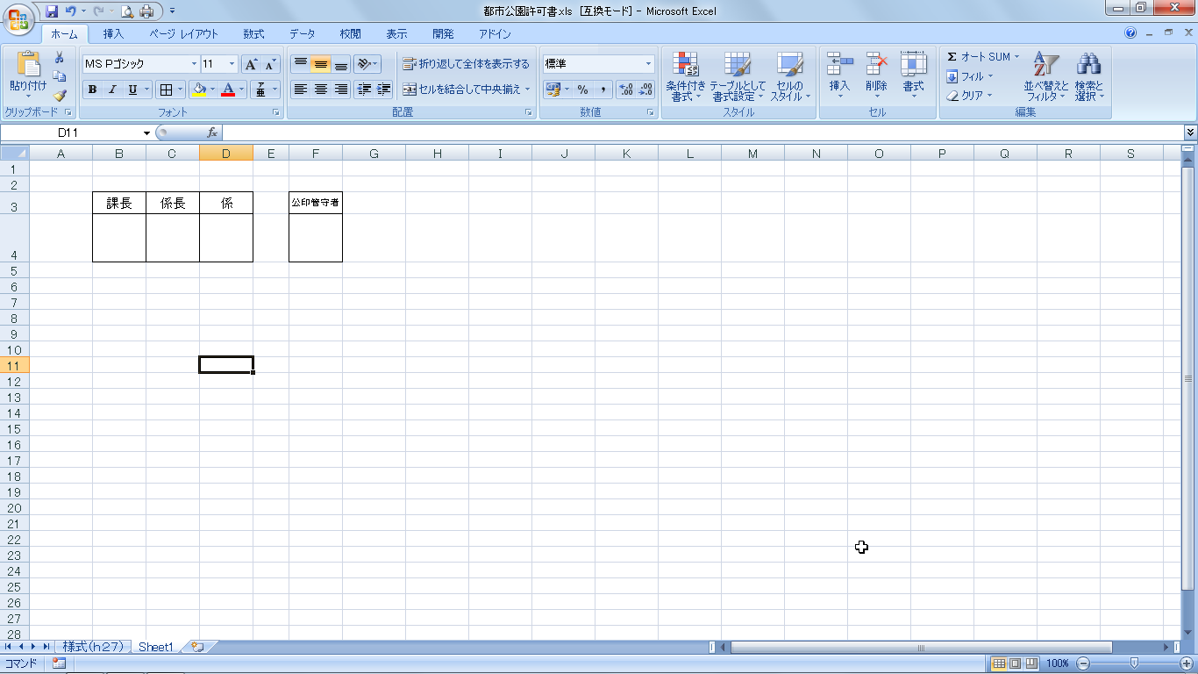

|  |  |
| --- | --- |
| **都市公園利用許可申請書**  　　　　　　　　　　　　　　　　　　　　　　　　　　　年　　月　　日  八女市長  申請者住所  　　　　　　　　　　　　　　　　　　　　氏名  　　　　　　　　　　　　　　　　　　　（電話）  下記のとおり使用したいので許可くださるよう申請します。 | |
| １　公園の名称 | 公園 |
| ２　利用目的 |  |
| ３　利用期間 | 自　　　　年　　　月　　　日　　　時　　　分  至　　　　年　　　月　　　日　　　時　　　分 |
| ４　利用人員 | 人 |
| 備　　　考 |  |